Kaggle注册
- 打开 www.kaggle.com，点击网页的右上角的 Register，点击画面上的 Register with Email
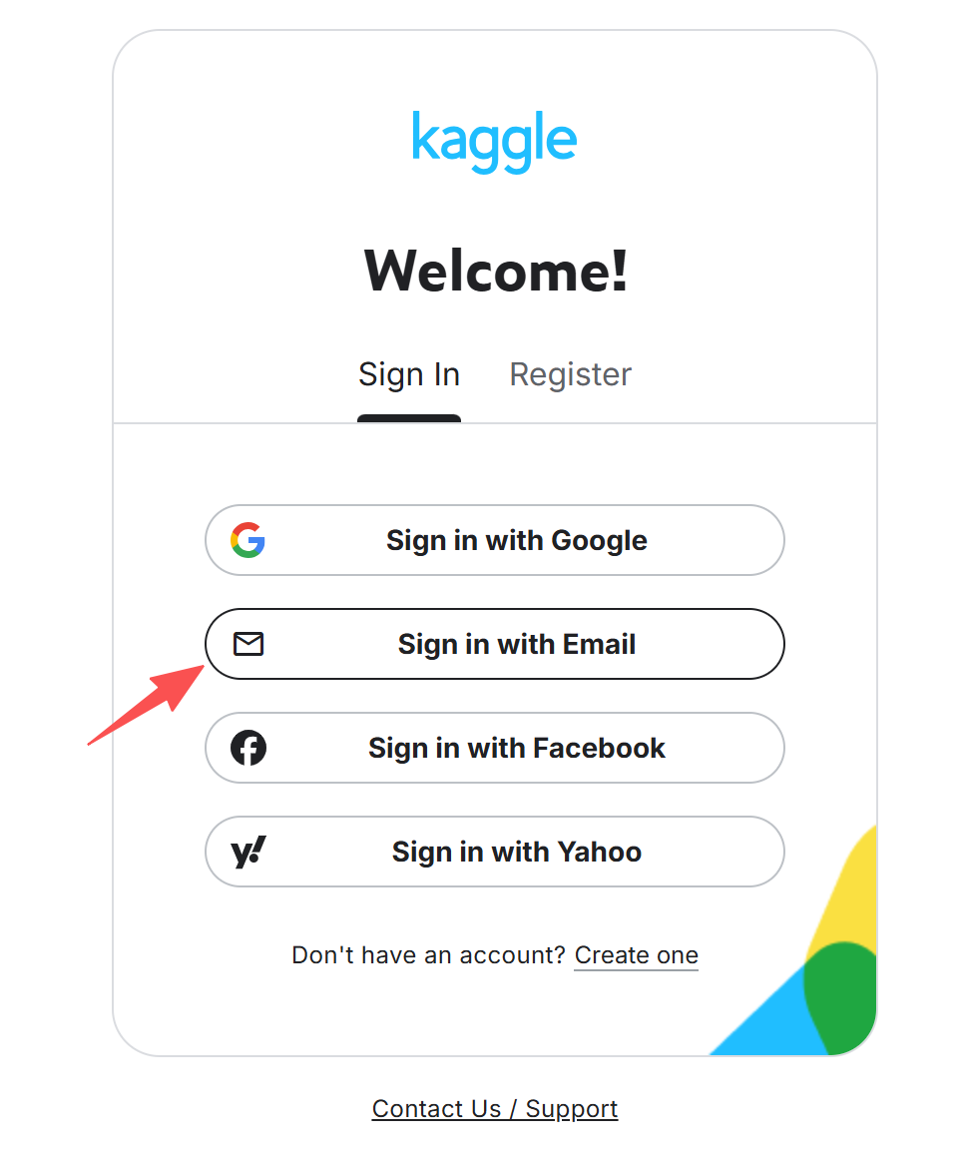
- 输入你的邮箱 ，密码 ，进行人机验证。
- 登录邮箱 ，输入你收到的六位验证码
- 进行手机号码验证 ，以便使用 Kaggle 平台提供的 GPU 计算资源：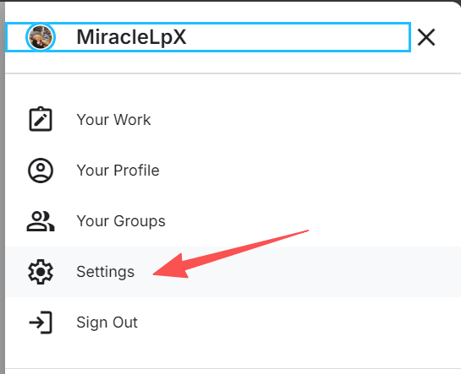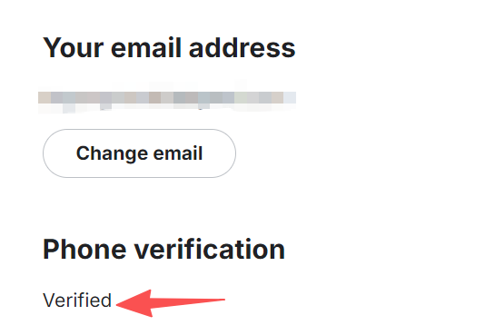
点击右上角的头像 ，并选择 settings ，完成 Phone verification
- 访问本课程提供的竞赛

主要方案：加入现有的竞赛
MLP 竞赛：https://www.kaggle.com/competitions/sjtu-2026-spring-mlp
CNN 竞赛：https://www.kaggle.com/competitions/sjtu-2026-spring-cnn
LSTM 竞赛：https://www.kaggle.com/competitions/sjtu-2026-spring-lstm
三个竞赛不设置开始、结束日期，因此需要助教做以下的筛选：
- 请助教收集各个班级的kaggle Team Name, 然后从成绩单中筛选学生。(备选方案：提醒大家将自己的Team名字改成自己的学号，方便登记成绩。（在标签页 teams 里面修改）)
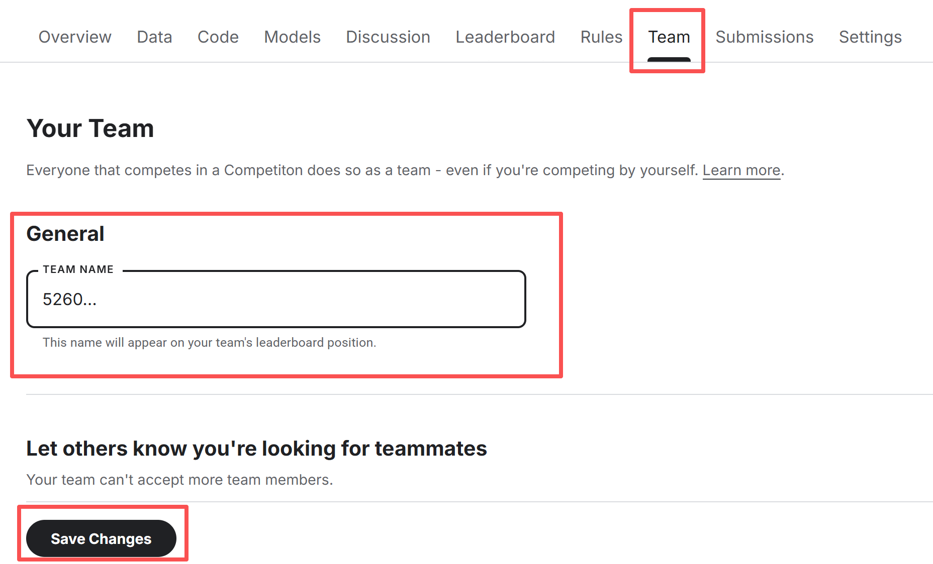
- 下载成绩单，根据 team name筛选出属于自己班级的学生 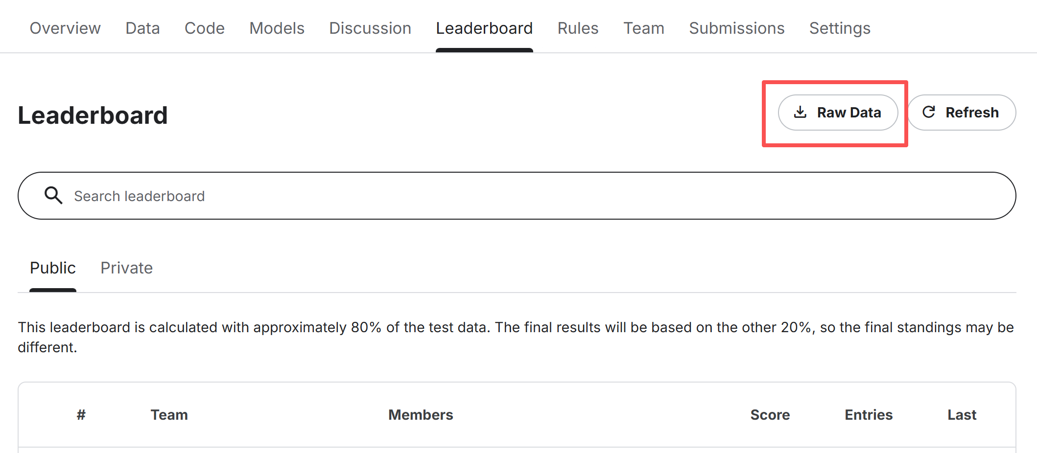
- 筛选出 LastSubmissionDate 在正确时间范围内的提交，错误时间提交不计入成绩
- 将学生的准确率转化为分数：
转化方式为将准确率线性转化到 [70, 100]
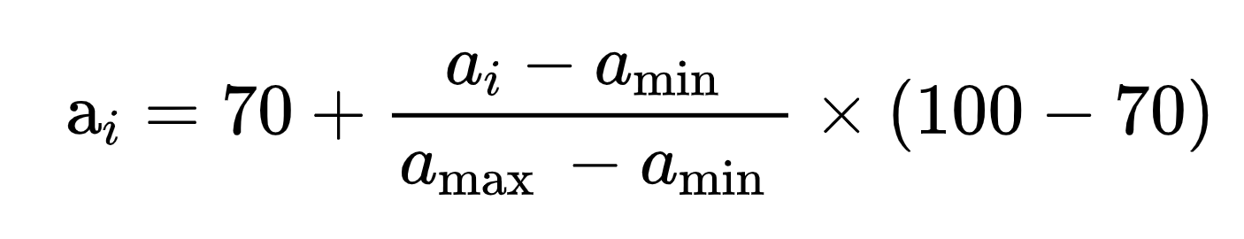
转化方法：
将学生准确率保存为一个表头 [学号，准确率] 的 csv 文件名称为accuracy.csv
accuracy.csv 和 grade_from_accuracy.py 放在同文件夹下，运行
python grade_from_accuracy.py accuracy.csv score.csv
保存的 score.csv 就是所需的 [学号，分数]

备选方案：创建竞赛[以 MNIST 为例]
- （以 MLP 训练 MNIST 竞赛为例）创建 competitions 进入填写题目和副标题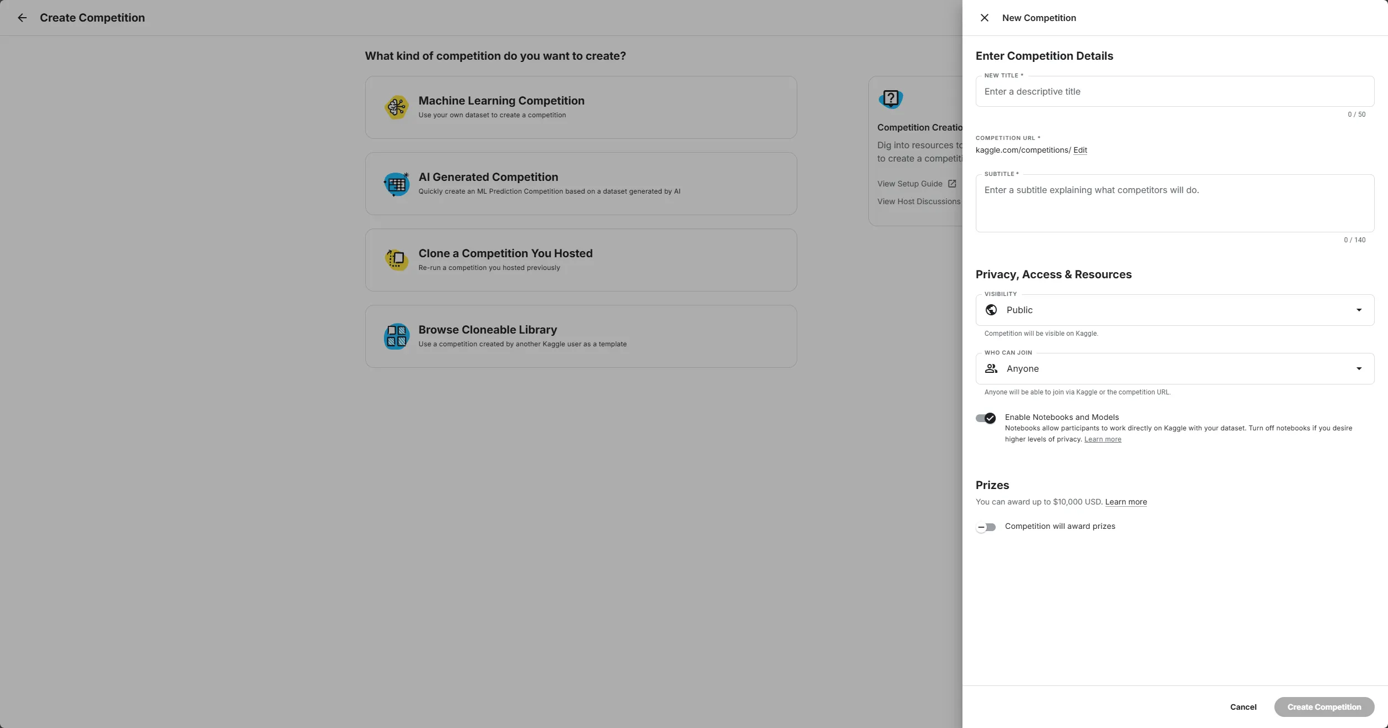
- 进入 checklist 界面，依次完成下面的信息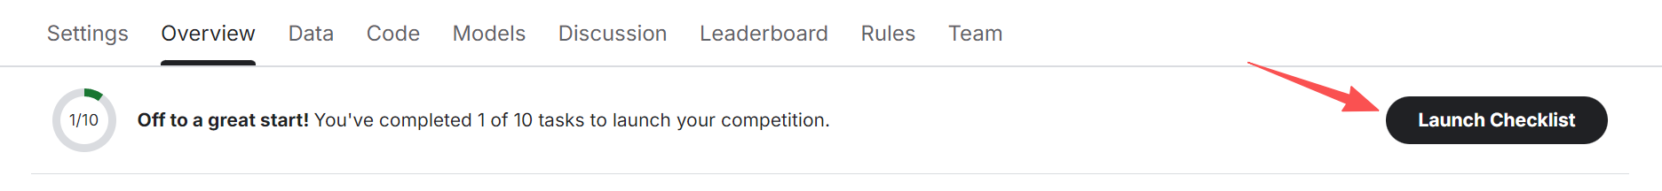
  - Timeline：设置截止时间和竞赛开榜时间；需要设置为课堂时间
Scoring & Teams：maximum team size 设置为 1 来禁止组队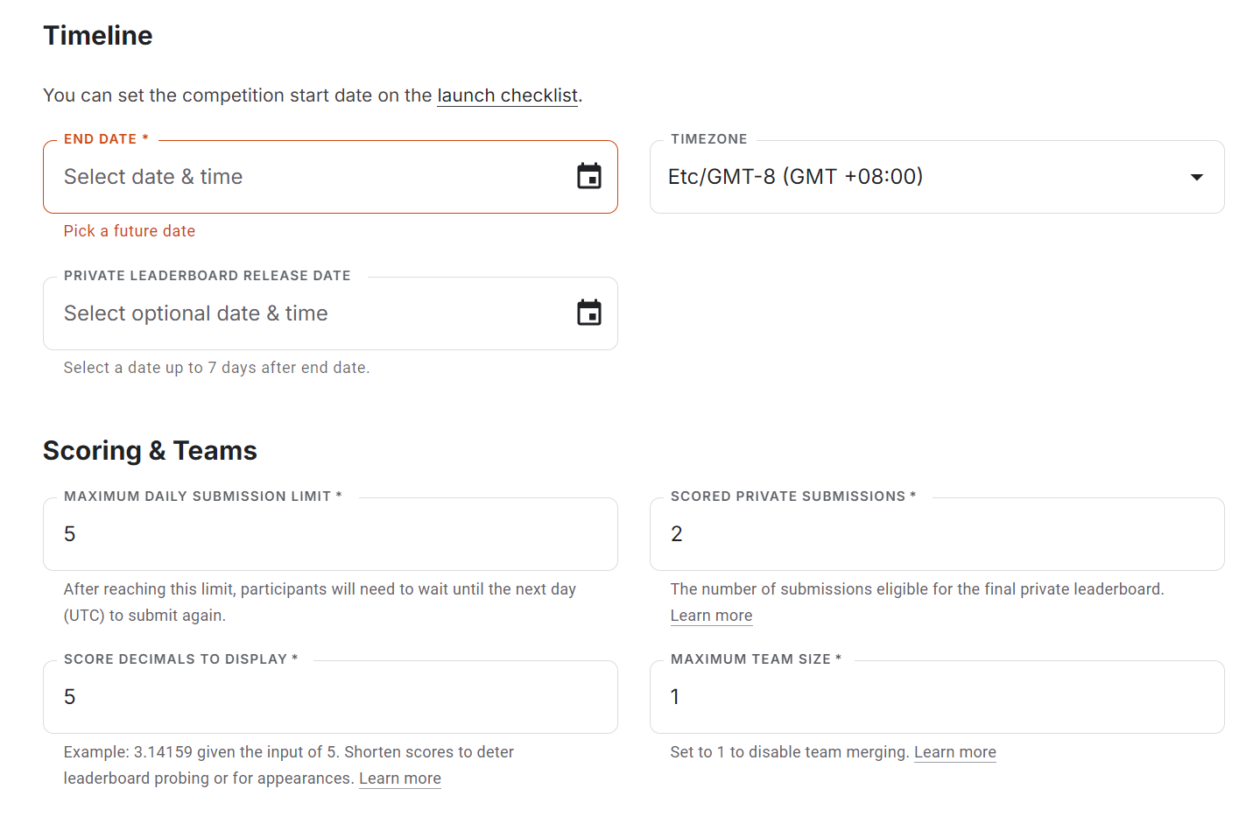
  - Rules 标签页 Competition Rules（不能设置为默认）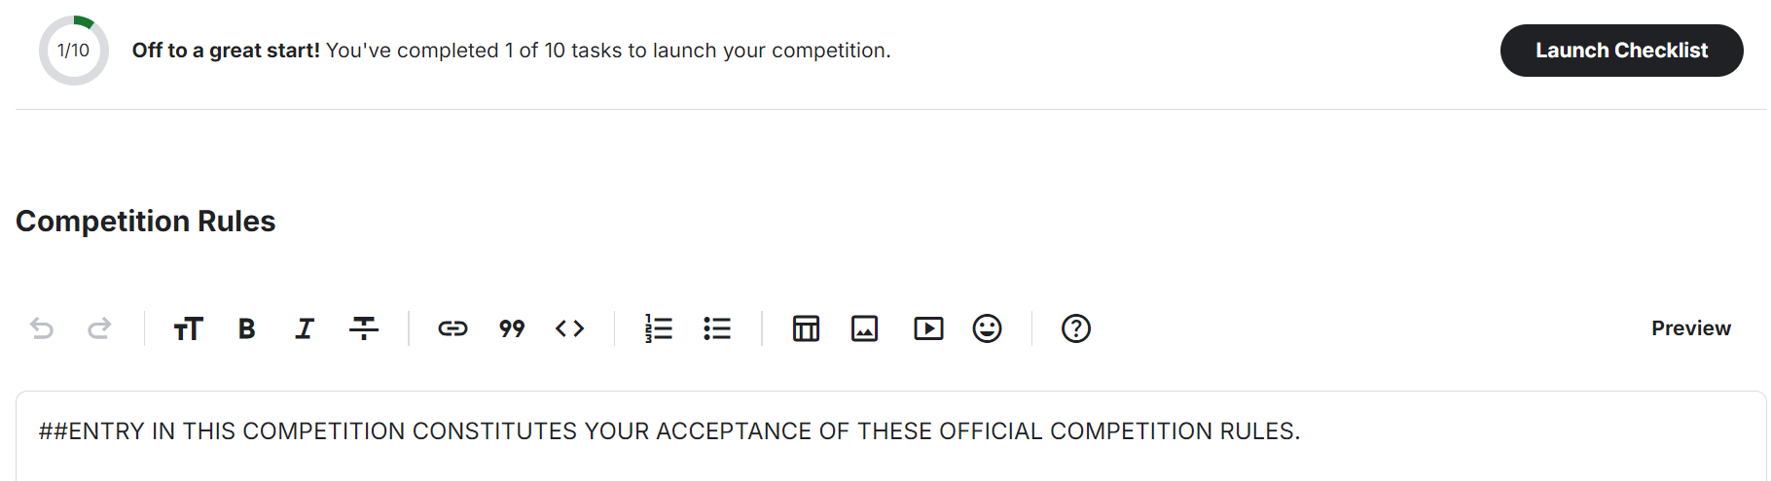
  - Settings 标签页 Overview、Description、Evaluation：这个竞赛的目标、描述和评测方法
  - Data 标签页：Dataset Description 描述一下数据集的结构（不能设置为默认），例子为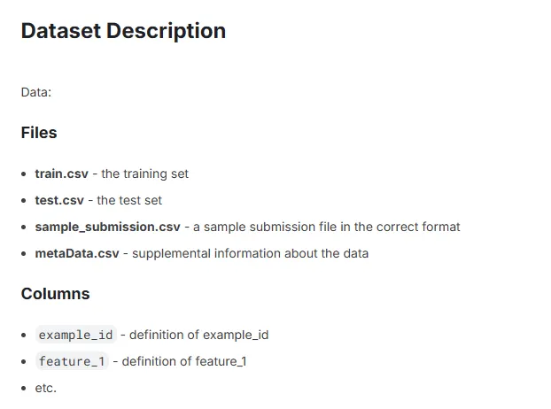
从本地电脑上传数据集。其中IMDB任务的数据集需要从本地上传，其他竞赛的数据是通过 notebook 内的代码下载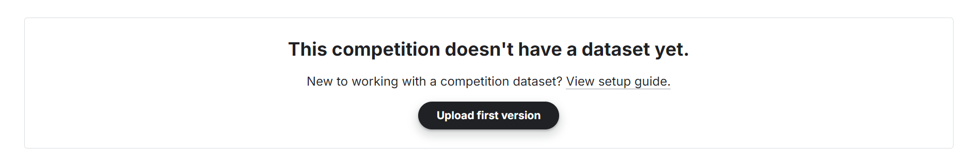数据集可以通过命令行访问
  - Checklist 最后一部分 evaluation：Evaluation metric 默认选择 accuracy 即可。
设置参考答案：上传已经准备好的Solution_File.csv。包括三列：ID/label/Usage 其中 label 是一个 int（二分类任务就是 0 和 1） Usage 是一个 str: Public or Private 效果是 Public 的部分评测结果会在提交代码后立刻放出分数给参与者，private 会在竞赛截止后才会放出分数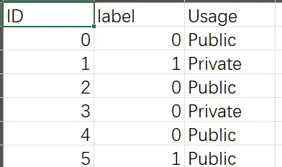
设置示例答案（Sandbox Submissions）：上传一个已经准备好的示例答案 Random_Solution_File.csv。包括2列：ID/label。所有参与者的答案必须和示例答案结构完全相同
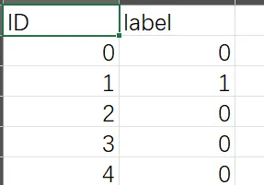
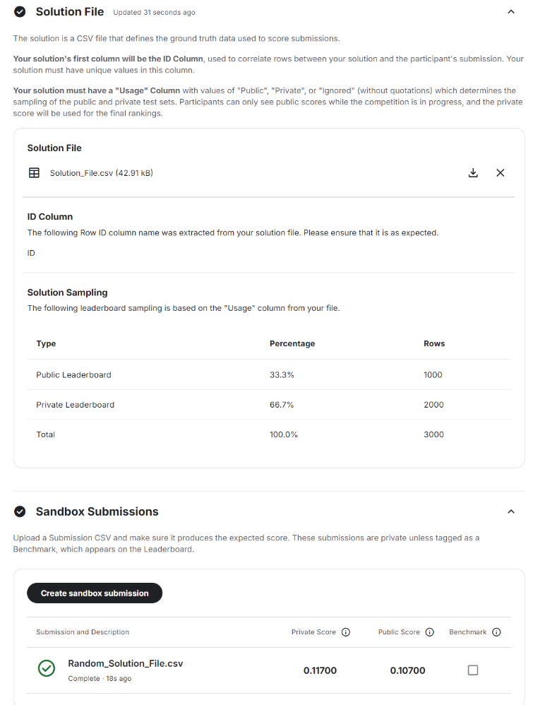
上传完毕后的图景：
- 上传准备好的 notebook, 方便学生复制自己修改代码并执行：
在 code 标签下选择 New Notebook 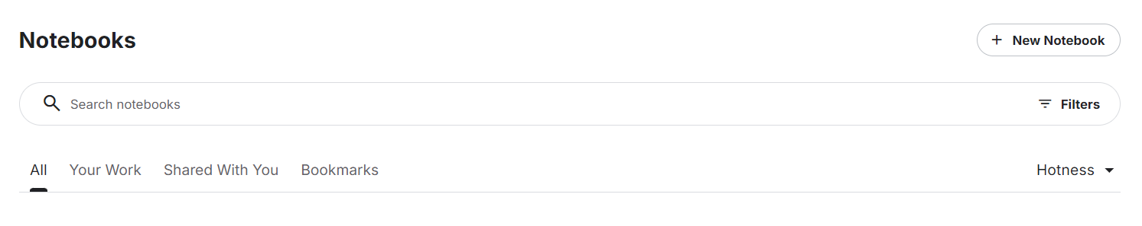
将已经准备好的 notebook 本地代码复制到 kaggle notebook 中，注意需要修改代码中的路径并修改 notebook 的名字
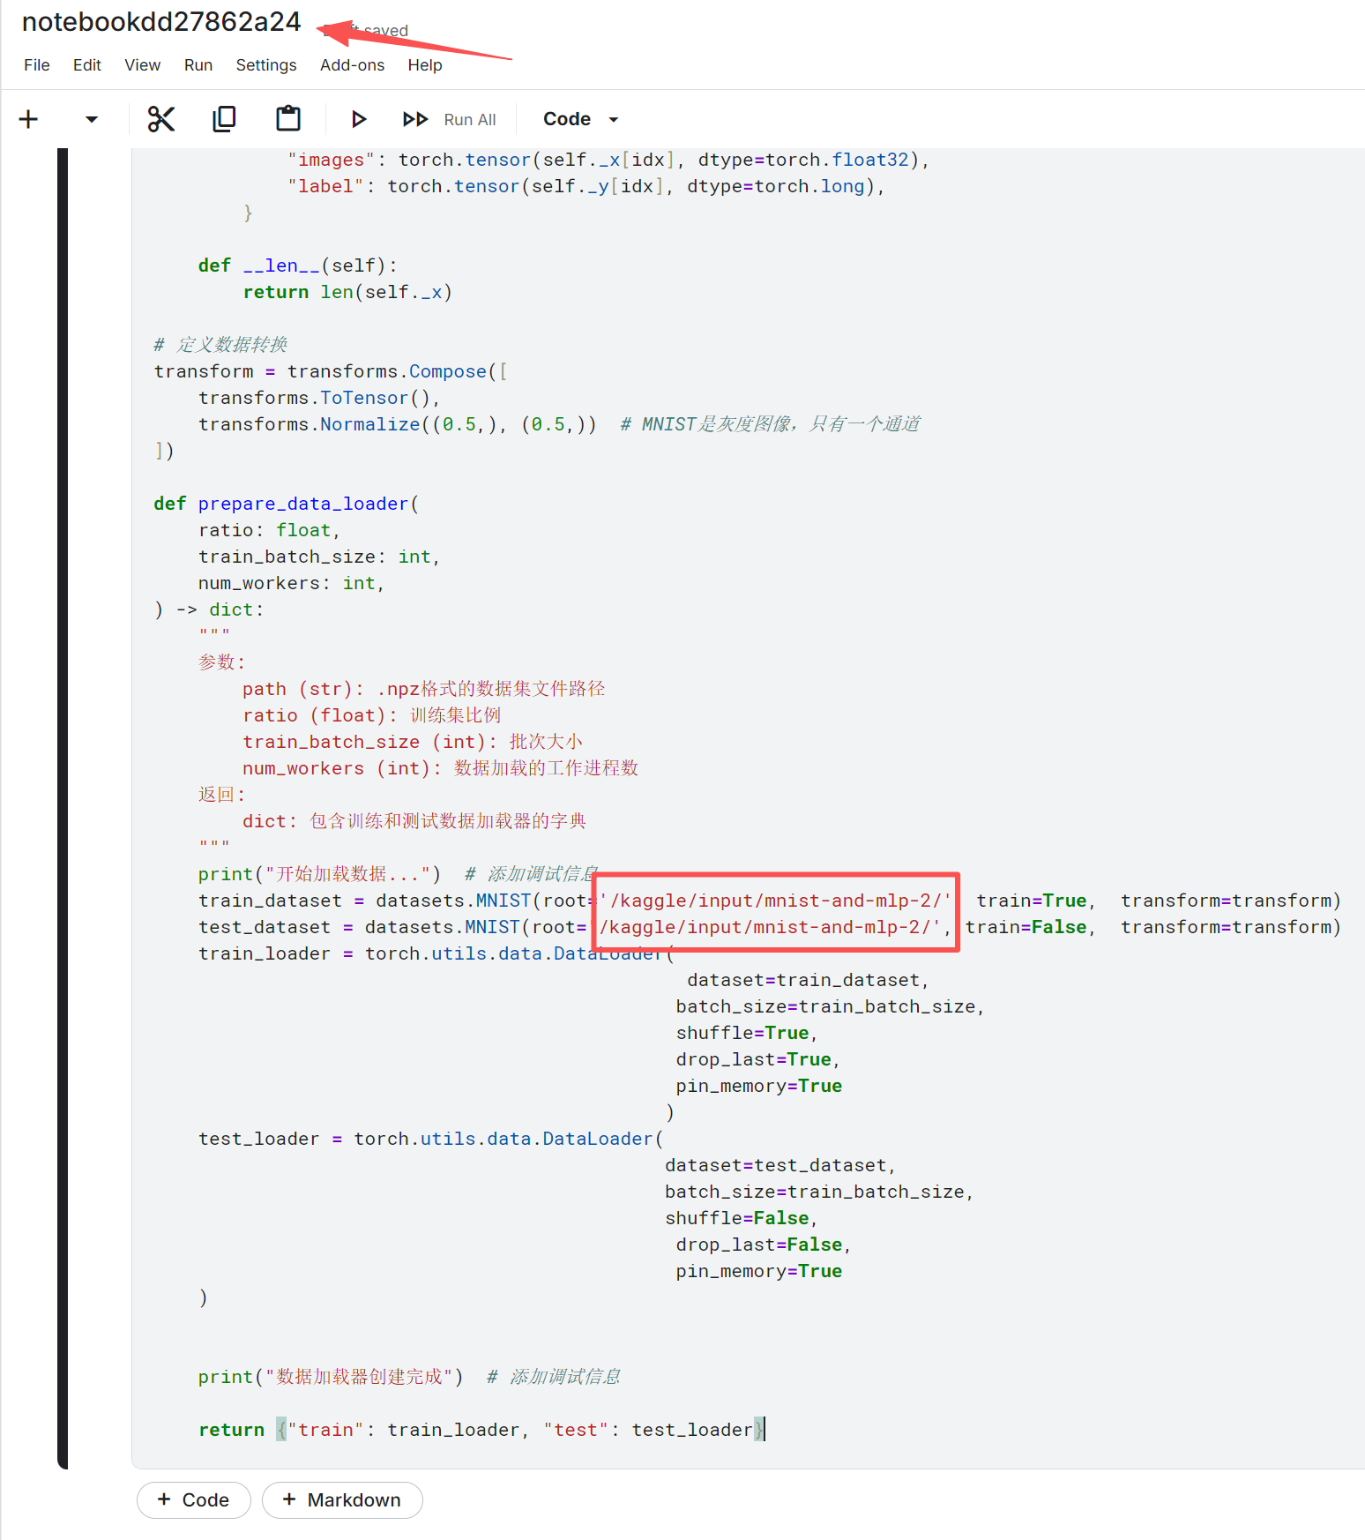
数据文件位置：/kaggle/input/{竞赛名}
- 代码的最后会生成一个/kaggle/working/submission.csv文件，来和Solution File 匹配计算准确率。这个文件和 sandbox submission 一样由 ID 和 label 组成。
请教师仿照学生手册，进行一次 notebook 结果的模拟提交确认结果无误（分别点击 Save Version -> Advanced Settings 选择 GPU -> Save -> 左下角运行结束后进入 notebook 页面选择提交分数 -> 在竞赛内确认分数正常计算）
- 在运行的时候，选择 GPU 运行下面的代码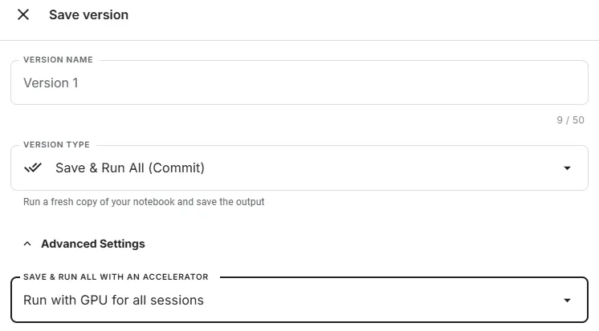
- 用户进入 example by teacher 之后，点击三个点展开选项，选择 copy & edit 进入 kaggle notebook 页面，然后修改名字即可。运行成功即得标准可以发布给学生的 notebook
- 建议教师按照学生手册进行一次测试提交确认评分系统无误
- 将学生的准确率转化为分数：
转化方式为将准确率线性转化到 [70, 100]

转化方法：
将学生准确率保存为一个表头 [学号，准确率] 的 csv 文件名称为accuracy.csv
accuracy.csv 和 grade_from_accuracy.py 放在同文件夹下，运行
python grade_from_accuracy.py accuracy.csv score.csv
保存的 score.csv 就是所需的 [学号，分数]

